Hướng dẫn sử dụng bếp từ-hồng ngoại
Model: TC-0323DL

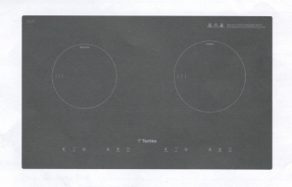

Vui lòng đọc kỹ hướng dẫn trước khi sử dụng
Cẩm nang hướng dẫn sử dụng
Model : TC-0323DL
Nội dung
- Lời tựa………………………………………………………………4
  - Cảnh báo an toàn……………………………………………………………4
  - Cài đặt……………………………………………………………………….4
    - Nguy cơ sốc điện……………………………………………………4
    - Cắt giảm nguy hiểm…………………………………………………4
    - Hướng dẫn an toàn quan trọng………………………………………4
  - Vận hành và bảo trì …………………………………………………………4
    - Nguy cơ sốc điện ……………………………………………………4
    - Hại cho sức khỏe ……………………………………………………5
    - Nguy hiểm bề mặt nóng……………………………………………..5
  - Vận hành và bảo trì …………………………………………………………..6
1.3.1 Nguy cơ sốc điện .………………………………………………………6
1.3.2 Nguy cơ về sức khỏe ...…………………………………………………6
    - Nguy hiểm bề mặt nóng………………………………………………6
1.3.4 Cắt giảm nguy hiểm……………………………………………………6
1.3.5 Hướng dẫn an toàn quan trọng…………………………………………6
2. Giới thiệu sản phẩm ………………………………………………………7
2.1 Chi tiết mặt bếp ……………………………………………………………….7
  - Bảng điều khiển……………………………………………………………...8
  - Nguyên lý hoạt động…………………………………………………………8
  - Lưu ý trước khi sử dụng sản phẩm mới……………………………………...9
2.5 Thông số kỹ thuật…………………………………………………………….9
- Vận hành sản phẩm…………………………………………………………9
3.1 Điều khiển cảm ứng………………………………………………………….9
3.2 Chọn dụng cụ nấu ăn phù hợp………………………………………………..9
  - Cách sử dụng…………………………………………………………………10
    - Bắt đầu nấu ăn…………………………………………………..10
    - Hoàn thành nấu ăn………………………………………………11
    - Khóa các điều khiển………………………………………….…11
    - Điều khiển hẹn giờ.….….….….….….….….….….….….….….11
    - Bảo vệ quá nhiệt.….….….….….….….….….….….….….….…12
    - Thời gian hoạt động mặc định…………………………………..12
4. Hướng dẫn nấu ăn……………………………………………………………12
  - Mẹo nấu ăn.….….….….….….….….….….….….….….….….….….….………12
4.1.1Đun sôi, nấu cơm.….….….….….….….….….….….….….….………13
4.1.2 Bít tết…………………………………………………………………13
4.1.3 Xào…………………………………………………………………...13
  - Phát hiện vật nhỏ………………………………………………………………...13
5. Cài đặt nhiệt……………………………………………………………………13
6. Bảo quản và làm sạch………………………………………………………….14
- Gợi ý và mẹo………………………………………………………………….15
- Hiển thị lỗi và kiểm tra……………………………………………………....16
- Cài đặt………………………………………………………………………...17
  - Lựa chọn thiết bị lắp đặt……………………………………………17
  - Trước khi lắp đặt các đinh ốc vào đúng vị trí………………………19
  - Cảnh báo……………………………………………………………19
  - Kết nối bếp với nguồn điện chính………………………………….20

1. Lời tựa
1.1 Cảnh báo an toàn
Sự an toàn của bạn rất quan trọng đối với chúng tôi. Vui lòng đọc kỹ thông tin này trước khi sử dụng bếp của bạn
1.2 Cài đặt
1.2.1 Nguy cơ sốc điện
- Ngắt kết nối thiết bị khỏi nguồn điện chính trước khi thực hiện bất kỳ công việc hoặc bảo trì nào trên nó.
- Kết nối với hệ thống dây nối đất tốt là điều cần thiết và bắt buộc
- Việc thay đổi hệ thống dây điện chỉ được thực hiện bởi một thợ điện có trình độ
- Không thực hiện theo lời khuyên này có thể dẫn đến điện giật hoặc tử vong.
1.2.2 Cắt giảm nguy hiểm
- Hãy cẩn thận- Cạnh bảng điều khiển sắc,cạnh
- Không sử dụng cẩn thận có thể dẫn đến thương tích hoặc bị đứt.
1.2.3 Hướng dẫn an toàn quan trọng
- Đọc các hướng dẫn này một cách cẩn thận trước khi cài đặt hoặc sử dụng thiết bị.
- Không nên đặt vật liệu hoặc sản phẩm dễ cháy trên thiết bị này bất cứ lúc nào.
- Vui lòng cung cấp thông tin có sẵn này cho người chịu trách nhiệm cài đặt thiết bị vì nó có thể giảm chi phí lắp đặt của bạn.
- Để tránh nguy hiểm, thiết bị này phải được cài đặt theo các hướng dẫn cài đặt này
- Thiết bị này chỉ được lắp đặt và nối đất đúng cách bởi một người có trình độ phù hợp .
- Thiết bị này nên được kết nối với một mạch kết hợp với một công tắc cách ly cung cấp ngắt kết nối hoàn toàn khỏi nguồn điện.
- Việc cài đặt thiết bị không đúng có thể làm mất hiệu lực bất kỳ khiếu nại bảo hành hoặc trách nhiệm pháp lý
1.3 Vận hành và bảo trì
1.3.1 Nguy cơ sốc điện
- Không được nấu trên bếp bị hỏng hoặc nứt. Nếu bề mặt bếp bị vỡ hoặc nứt, hãy tắt thiết bị ngay lập tức tại nguồn điện chính (công tắc trên tường) và liên hệ với kỹ thuật viên có trình độ.
- Tắt bếp từ công tắc nguồn trên tường trước khi vệ sinh hoặc bảo trì.
- Không thực hiện theo lời khuyên này có thể dẫn đến điện giật hoặc tử vong.

1.3.2 Nguy cơ về sức khỏe
- Thiết bị này tuân thủ các tiêu chuẩn an toàn điện từ
- Tuy nhiên, những người có máy tạo nhịp tim hoặc cấy ghép điện khác (như bơm insulin) phải tham khảo ý kiến ​​bác sĩ hoặc nhà sản xuất cấy ghép trước khi sử dụng thiết bị này để đảm bảo rằng cấy ghép của họ sẽ không bị ảnh hưởng bởi trường điện từ
- Không tuân thủ theo lời khuyên này có thể dẫn đến tử vong
1.3.3 Nguy hiểm bề mặt nóng
- Đọc kỹ hướng dẫn này trước khi cài đặt hoặc sử dụng thiết bị này
- Không được đặt vật liệu hoặc sản phẩm dễ cháy trên thiết bị này bất cứ lúc nào
- Vui lòng cung cấp thông tin này cho người chịu trách nhiệm cài đặt thiết bị vì nó có thể giảm chi phí cài đặt của bạn
- Để tránh nguy hiểm, thiết bị này phải được cài đặt theo các hướng dẫn này để sử dụng
- Thiết bị này chỉ được lắp đặt và tiếp đất đúng cách bởi một người có trình độ phù hợp
- Thiết bị này nên được kết nối với một mạch kết hợp với một công tắc cách ly cung cấp ngắt kết nối hoàn toàn khỏi nguồn điện
- Không cài đặt đúng thiết bị có thể làm mất hiệu lực mọi khiếu nại bảo hành hoặc trách nhiệm pháp lý
- Thiết bị này có thể được sử dụng cho trẻ em từ 8 tuổi trở lên và những người bị giảm khả năng thể chất, giác quan hoặc tinh thần hoặc thiếu kinh nghiệm và kiến ​​thức nếu họ được giám sát hoặc hướng dẫn liên quan đến việc sử dụng thiết bị một cách an toàn và hiểu các mối nguy hiểm có tính liên quan
- Trẻ em không nên chơi với thiết bị. Vệ sinh và bảo trì không nên thực hiện bởi trẻ em mà không có sự giám sát.
- Nếu dây nguồn bị hỏng, nó phải được thay thế bởi nhà sản xuất, đại lý dịch vụ của nó hoặc những người có trình độ tương tự để tránh nguy hiểm.
- Cảnh báo: Nếu bề mặt bị nứt, hãy tắt thiết bị để tránh khả năng bị điện giật
- Không nên đặt các vật bằng kim loại như dao, dĩa, thìa và nắp đậy trên bề mặt bếp vì chúng có thể bị nóng
- Không sử dụng máy làm sạch hơi nước để làm sạch bếp của bạn.
- Thiết bị không được vận hành bằng bộ hẹn giờ bên ngoài hoặc hệ thống điều khiển từ xa riêng biệt
- CẢNH BÁO: Nguy cơ hỏa hoạn: không lưu trữ đồ trên bề mặt nấu
- Quá trình nấu ăn phải được giám sát. Một quá trình nấu ăn ngắn hạn phải được giám sát liên tục.
- CẢNH BÁO: Nấu ăn không cẩn thận trên bếp nấu ăn có chất béo hoặc dầu có thể gây nguy hiểm và có thể gây ra hỏa hoạn. Đừng bao giờ thử dập lửa bằng nước, hãy tắt thiết bị (tắt nguồn điện chính) và sau đó dùng vung nồi để dập lửa
1.3 Vận hành và bảo trì
1.3.1 Nguy cơ sốc điện
- Không được nấu trên bếp bị hỏng hoặc nứt. Nếu bề mặt bếp bị vỡ hoặc nứt, hãy tắt thiết bị ngay lập tức tại nguồn điện chính (công tắc trên tường) và liên hệ với kỹ thuật viên có trình độ.
- Tắt bếp từ công tắc nguồn trên tường trước khi vệ sinh hoặc bảo trì.
- Không thực hiện theo lời khuyên này có thể dẫn đến điện giật hoặc tử vong.
1.3.2 Nguy cơ về sức khỏe
- Thiết bị này tuân thủ các tiêu chuẩn an toàn điện từ
- Tuy nhiên, những người có máy tạo nhịp tim hoặc cấy ghép điện khác (như bơm insulin) phải tham khảo ý kiến ​​bác sĩ hoặc nhà sản xuất cấy ghép trước khi sử dụng thiết bị này để đảm bảo rằng cấy ghép của họ sẽ không bị ảnh hưởng bởi trường điện từ
- Không tuân thủ theo lời khuyên này có thể dẫn đến tử vong
1.3.3 Nguy hiểm bề mặt nóng
- Trong quá trình sử dụng, các bộ phận có thể tiếp cận của thiết bị này sẽ trở nên đủ nóng để gây bỏng.
- Không để cơ thể, quần áo hoặc bất kỳ vật dụng nào khác ngoài dụng cụ nấu phù hợp tiếp xúc với mặt kính gốm cho đến khi bề mặt mát.
- Giữ trẻ em tránh xa thiết bị
- Tay cầm của chảo có thể nóng khi chạm vào. Kiểm tra tay cầm chảo không nhô ra các khu vực nấu ăn khác đang hoạt động. Để tay cầm tránh xa trẻ em
- Không làm theo lời khuyên này có thể dẫn đến bỏng và trúng nước sôi
1.3.4 Cắt giảm nguy hiểm
- Khi lưỡi dao hoặc dụng cụ cạo được rút ra khỏi nắp, chúng rất sắc bén. Sử dụng chúng hết sức cẩn thận và để xa tầm tay trẻ em.
- Không sử dụng cẩn thận có thể dẫn đến thương tích hoặc bị đứt.
1.3.5 Hướng dẫn an toàn quan trọng
- Không bao giờ để thiết bị không được giám sát khi sử dụng. Sự sôi tràn,
nguyên nhân tạo khói và phủ bóng bề mặt bếp điều đó có thể gây cháy.
- Không bao giờ sử dụng thiết bị của bạn như một bề mặt làm việc hoặc lưu trữ
- Không được để bất kỳ vật dụng nào trên thiết bị.
- Không đặt hoặc để các vật thể có từ tính(ví dụ: thẻ creait, thẻ nhớ) hoặc thiết bị điện tử (ví dụ: máy tính, máy nghe nhạc MP3) gần thiết bị.
- Không bao giờ sử dụng thiết bị của bạn để làm ấm hoặc sưởi ấm phòng.
- Sau khi sử dụng, luôn tắt các vùng nấu và bếp nấu được mô tả trong sách hướng dẫn này (tức là bằng cách sử dụng điều khiển cảm ứng). Không dựa vào tính năng phát hiện chảo để tắt vùng nấu khi lấy chảo ra
- Không cho phép trẻ em chơi với thiết bị hoặc ngồi, đứng hoặc trèo lên nó.
- Không để các vật dụng trẻ em yêu thích quan tâm trong các tủ phía trên thiết bị. Trẻ em trèo lên bếp có thể bị thương nặng.
- Không để trẻ em một mình hoặc không giám sát trong khu vực sử dụng thiết bị.
- Trẻ em hoặc người khuyết tật hạn chế khả năng sử dụng thiết bị của họ nên có một người có trách nhiệm và có trình độ hướng dẫn họ sử dụng. Người hướng dẫn đảm bảo rằng họ có thể sử dụng thiết bị mà không gây nguy hiểm cho bản thân hoặc xung quanh họ
- Không được sửa chữa hoặc thay thế bất kỳ bộ phận nào của thiết bị trừ khi được khuyến nghị cụ thể trong hướng dẫn sử dụng. Tất cả các dịch vụ khác phải được thực hiện bởi kỹ thuật viên có trình độ.
- Không sử dụng máy làm sạch hơi nước để làm sạch bếp của bạn.
- Không đặt hoặc thả vật nặng lên mặt bếp của bạn.
- Không được đứng trên mặt bếp của bạn.
- Không sử dụng chảo có đế lởm chởm hoặc kéo chảo trên bề mặt kính vì điều này có thể làm trầy xước kính.
- Không sử dụng miếng cọ rửa hoặc bất kỳ chất tẩy rửa mài mòn khắc nghiệt nào để làm sạch bếp nó có thể làm trầy xước kính.
- Thiết bị này được sử dụng trong gia đình và các ứng dụng tương tự như: khu vực bếp của nhân viên trong cửa hàng, văn phòng và môi trường làm việc khác, nhà nông, bởi khách hàng trong khách sạn, nhà nghỉ và các loại hình dân cư khác
- CẢNH BÁO: Thiết bị và những bộ phận có thể tiếp cận được trở nên nóng trong lúc sử dụng
- Nên cẩn thận tránh chạm vào các bộ phận làm nóng
- Trẻ em dưới 8 tuổi nên được giữ tránh xa trừ khi được giám sát liên tục
2. Giới thiệu sản phẩm
2.1 Chi tiết mặt bếp

1. Tối đa 1800W/vùng
2. Tối đa 1800W/ vùng
3. Mặt kính
4. Bảng điều khiển
5. Điều khiển bật/tắt
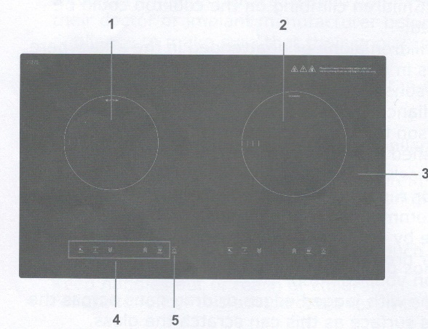

2.2 Bảng điều khiển
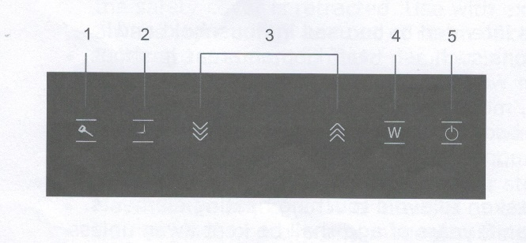
1.Điều khiển khóa
2.Điều khiển hẹn giờ
3.Điều khiển thời gian/công suất
4. Điều khiển nguồn
5. Điều khiển bật/tắt

2.3 Nguyên lý hoạt động
- Vùng bếp hồng ngoại bên phải
Bếp hồng ngoại trực tiếp sử dụng gia nhiệt dây điện trở và điều chỉnh công suất đầu ra bằng cách điều chỉnh công suất bằng điều khiển cảm ứng
- Vùng bếp từ bên trái
Bếp điện từ là công nghệ nấu ăn an toàn, tiên tiến, hiệu quả và kinh tế. Nó hoạt động bằng các dao động điện từ tạo ra nhiệt trực tiếp trong chảo, thay vì gián tiếp thông qua việc làm nóng bề mặt kính. Kính chỉ nóng lên vì cuối cùng chảo làm nóng nó
Nồi Inox

Mạch từ
Mặt kính hồng ngoại
Cuộn dây cảm ứng
Dòng điện cảm ứng

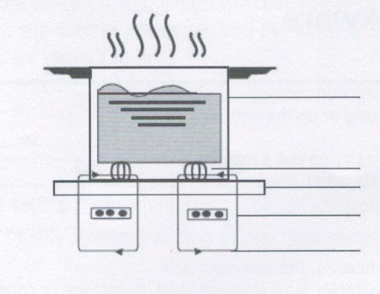

2.4 Lưu ý trước khi sử dụng bếp mới
- Đọc hướng dẫn này, lưu ý đặc biệt đến phần ‘Cảnh báo an toàn '.
- Hãy loại bỏ bất kỳ màng bảo vệ nào có thể vẫn còn trên bếp hồng ngoại của bạn.
2.5 Thông số kỹ thuật
Model | TC-0323DL
Vùng nấu | 2 bếp
Điện thế | 220-240V, 50/60HZ
Công suất | 3000 W
Kích thước bếp LxWxH(mm) | 700X430X82
Kích thước căt đá AxB (mm) | 670X400
Bởi vì chúng tôi liên tục cố gắng cải tiến các sản phẩm của mình, chúng tôi có thể thay đổi thông số kỹ thuật và thiết kế mà không cần thông báo trước.
3. Vận hành sản phẩm
3.1 Điều khiển cảm ứng
- Điều khiển phản ứng khi chạm vào, do đó bạn không cần phải áp dụng bất kỳ sức ép nào lên mặt bếp
- Sử dụng ngón tay của bạn, không phải đầu ngón tay.
- Bạn sẽ nghe tiếng bíp mỗi khi chạm vào.
- Hãy chắc chắn rằng các điều khiển luôn sạch sẽ, khô ráo và không có vật thể nào (ví dụ như dụng cụ hoặc miếng vải) che chúng . Ngay cả một màng nước mỏng cũng có thể làm cho các điều khiển khó vận hành.
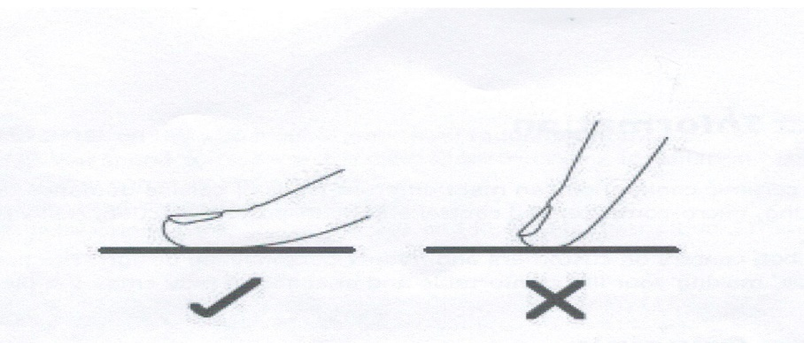
3.2 Chọn đúng dụng cụ nấu ăn phù hợp
- Chỉ sử dụng dụng cụ nấu có đế phù hợp để nấu cảm ứng. Tìm biểu tượng cảm ứng trên bao bì hoặc dưới đáy chảo
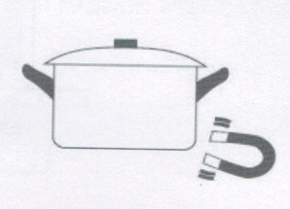
- Bạn có thể kiểm tra xem bếp của bạn có phù hợp hay không bằng cách thực hiện kiểm tra nam châm.
Di chuyển nam châm về phía đáy chảo. Nếu nó bị hút, chảo thích hợp cho cảm ứng.
- Nếu bạn không có nam châm:
- Cho một ít nước vào chảo bạn muốn kiểm tra
- Nếu không nhấp nháy trên màn hình và nước nóng lên, chảo phù hợp
- Dụng cụ nấu được làm từ các vật liệu sau không phù hợp: thép không gỉ, nhôm hoặc đồng nguyên chất không có đế từ, thủy tinh, gỗ, gốm sứ và đất nung
Không sử dụng nồi nấu có đáy lởm chởm hoặc đáy cong
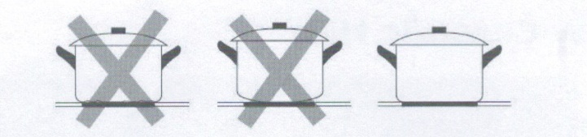
Hãy chắc chắn rằng đáy chảo của bạn trơn tru, nằm phẳng so với mặt kính và có cùng kích thước với vùng nấu. Sử dụng chảo có đường kính lớn bằng thiết kế của vùng được chọn. Sử dụng nồi có đáy rộng hơn một chút sẽ đạt được hiệu quả tối đa của nó. Nếu bạn sử dụng nồi nhỏ hơn có thể không đạt được hiệu quả như mong đợi. Nồi dưới 140mm có thể không bị phát hiện bởi bếp. Luôn đặt nồi của bạn vào khu vực nấu ăn
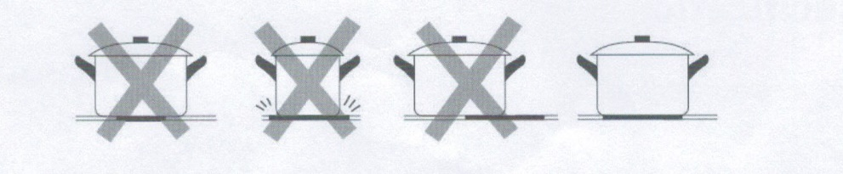
Luôn luôn nhấc nồi ra khỏi vùng nấu, tuyệt đối không được trượt trên mặt kính vì có thể làm trầy mặt kính.
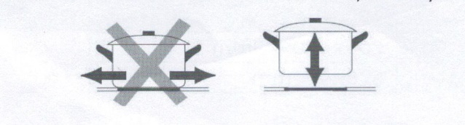
3.3 Cách sử dụng
3.3.1 Bắt đầu nấu ăn

Chạm vào điều khiển BẬT / TẮT trong khoảng hai giây. Sau khi bật nguồn, chuông sẽ phát ra tiếng bíp một lần, đèn báo nguồn sẽ nhấp nháy, cho biết rằng bếp điện từ đã vào trạng thái ở chế độ chờ. (Nếu không có thao tác nào trong 60 giây sau đó ,nó sẽ chuyển sang trạng thái tắt nguồn.) | 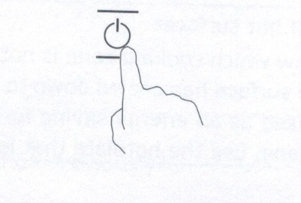
Đặt một chiếc nồi phù hợp vào vùng nấu mà bạn muốn sử dụng.  - Hãy chắc chắn rằng đáy chảo và bề mặt của vùng nấu sạch và khô. | 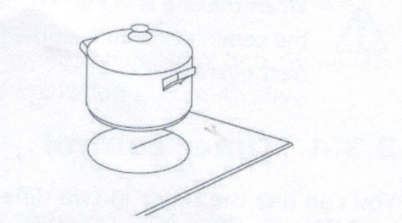
Chọn cài đặt nhiệt bằng cách chạm vào điều khiển "-" hoặc "+"  - Bạn có thể sửa đổi cài đặt nhiệt độ bất cứ lúc nào trong khi nấu. | 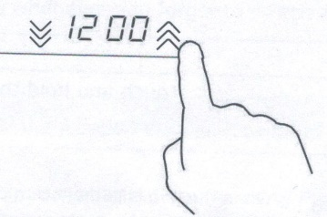
- Nếu chuông kêu bíp xen kẽ với cài đặt nhiệt (chỉ vùng bếp điện từ)
Điều này có nghĩa là:
- Bạn chưa đặt nồi vào đúng vùng nấu hoặc,
- Nồi bạn đang sử dụng không phù hợp để nấu bếp điện từ hoặc,
- Nồi quá nhỏ hoặc không đúng trung tâm vùng nấu
Vùng nấu không nóng lên trừ khi có một nồi phù hợp trên vùng nấu.
Màn hình hiển thị sẽ tự động tắt sau 2 phút nếu không có nồi phù hợp được đặt trên nó
- Nếu vùng bếp hồng ngoại bên phải hoạt động, vùng bếp điện từ bên trái bị giới hạn công suất tối đa 1400w
3.3.2 Hoàn thành nấu ăn
Tắt toàn bộ bếp bằng cách chạm vào điều khiển BẬT / TẮT | 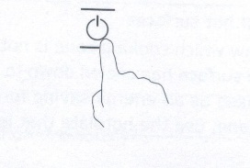
Cẩn thận với các bề mặt nóng  “H” sẽ hiển thị vùng nấu nào nóng . Nó sẽ biến mất khi bề mặt nguội đến nhiệt độ an toàn. Nó cũng có thể được sử dụng như một chức năng tiết kiệm năng lượng nếu bạn muốn làm nóng thêm nồi, sử dụng tấm nóng vẫn còn nóng. | 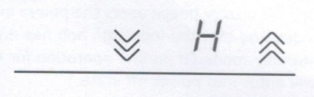

3.3.3 Khóa điều khiển
- Bạn có thể khóa các điều khiển để ngăn chặn việc sử dụng ngoài ý muốn (ví dụ trẻ em vô tình chạm vào vùng nấu).
- Khi các điều khiển bị khóa, tất cả các điều khiển ngoại trừ điều khiển BẬT / TẮT đều bị vô hiệu hóa.
Khóa các điều khiển
Chạm vào điều khiển khóa 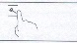 | Chỉ báo hẹn giờ sẽ hiển thị "Loc"
Mở khóa các điều khiển
Chạm và giữ điều khiển khóa một lúc( trong khoảng 2s)

Khi bếp ở chế độ khóa, tất cả các điều khiển đều bị vô hiệu hóa ngoại trừ nút BẬT/TẮT, bạn luôn có thể tắt bếp hồng ngoại bằng nút BẬT/TẮT trong trường hợp khẩn cấp, nhưng bạn sẽ mở khóa bếp nấu đầu tiên trong lần tiếp theo.
3.3.4 Điều khiển hẹn giờ
- Bạn có thể cài đặt để tắt một hoặc nhiều vùng nấu sau khi hết thời gian cài đặt.
- Thời gian tối đa là 180 phút
a) Cài đặt bộ hẹn giờ cho một vùng nấu
Chạm vào điều khiển hẹn giờ của vùng nấu tương ứng mà bạn muốn đặt hẹn giờ | 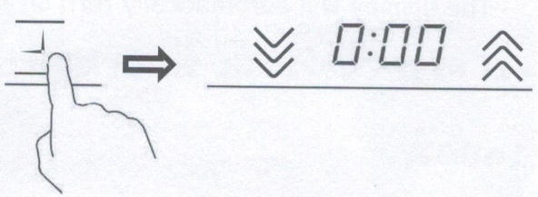
Đặt thời gian bằng cách chạm vào hoặc điều khiển bộ hẹn giờ .  Gợi ý: Chạm vào điều khiển "-" hoặc "+" của bộ hẹn giờ một lần sẽ giảm hoặc tăng thêm 1 phút. Chạm và giữ điều khiển “- "hoặc" + "của bộ hẹn giờ sẽ giảm hoặc tăng thêm 10 phút. | 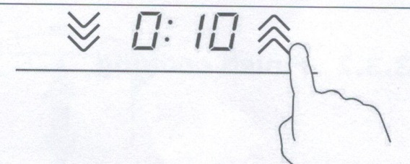
Chạm và giữ điều khiển hẹn giờ trong khoảng hai giây hoặc chạm nút "-" thành "0:00", bộ hẹn giờ sẽ bị hủy. | 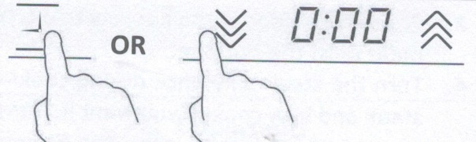
Khi thời gian được đặt, nó sẽ bắt đầu đếm ngược ngay lập tức. Màn hình sẽ hiển thị thời gian còn lại.
Khi hết giờ nấu, vùng nấu tương ứng sẽ tự động tắt.

- Vùng nấu ăn khác sẽ tiếp tục hoạt động nếu chúng được bật trước đó.
3.3.5 Bảo vệ quá nhiệt
Một cảm biến nhiệt được trang bị có thể theo dõi nhiệt độ bên trong bếp nấu. Khi nhiệt độ quá cao được theo dõi, bếp nấu sẽ tự động dừng hoạt động.
3.3.6 Thời gian hoạt động mặc định
Một tính năng an toàn khác của bếp là tự động tắt. Điều này xảy ra bất cứ khi nào bạn quên tắt vùng nấu. thời gian tắt bếp mặc định là 2 giờ
4. Hướng dẫn nấu ăn
Cẩn thận khi chiên vì dầu và mỡ nóng lên nhanh chóng, đặc biệt nếu bạn đang sử dụng Công suất nấu tăng cường. Ở nhiệt độ cực cao, dầu và mỡ sẽ tự bốc cháy và điều này có nguy cơ cháy nghiêm trọng.
4.1 Mẹo nấu ăn
- Khi thức ăn sôi, cài đặt giảm nhiệt độ.
- Sử dụng nắp sẽ giúp giảm thời gian nấu và tiết kiệm năng lượng bằng cách giữ nhiệt.
- Giảm tối đa lượng chất lỏng hoặc chất béo để giảm thời gian nấu.
- Bắt đầu nấu ở chế độ cao và giảm cài đặt khi thức ăn được hâm nóng
4.1.1 Đun sôi, nấu cơm
- Xáo trộn xảy ra dưới điểm sôi, ở nhiệt độ khoảng 85 ° c, khi bong bóng thỉnh thoảng nổi lên bề mặt của chất lỏng nấu ăn. Đây chính là chìa khóa cho món súp ngon và món hầm mềm vì hương vị ngon mà thức ăn không bị chín quá. Bạn cũng nên nấu nước sốt làm từ trứng và bột dày đến đúng nhiệt độ sôi.
- Một số món ăn, bao gồm nấu cơm bằng phương pháp hấp thụ, có thể yêu cầu cài đặt cao hơn cài đặt thấp nhất để đảm bảo thức ăn được nấu đúng cách trong thời gian khuyến nghị.
4.1.2 Bít tết
Để nấu bít tết ngon ngọt:
1. Để thịt ở nhiệt độ phòng trong khoảng 20 phút trước khi nấu
2. Làm nóng chảo chiên
3. Xoa dầu lêncả hai mặt của miếng thịt bò. Cho một lượng nhỏ dầu vào chảo nóng rồi hạ thấp
4. Chỉ trở thịt bò một lần trong khi nấu. Thời gian nấu chính xác sẽ phụ thuộc vào độ dày của miếng thịt bò và cách bạn muốn nấu. Thời gian có thể thay đổi từ khoảng 2-8 phút mỗi bên. Đánh giá xem nó đã được nấu chín như thế nào 5. 5. Hãy cho bít tết trên một chiếc đĩa ấm trong vài phút để cho nó trở nên mềm mại trước khi phục vụ.
4.1.3 Xào
1. Chọn chảo bằng phẳng tương thích vùng nấu hoặc chảo rán lớn.
2. Chuẩn bị sẵn tất cả các nguyên liệu và thiết bị. Nên chiên nhanh. Nếu nấu số lượng lớn, hãy nấu chín thức ăn
3. Làm nóng chảo một cách nhanh chóng và thêm hai muỗng canh dầu
4. Nấu bất kỳ loại thịt nào trước, để sang một bên và giữ ấm.
5. Xào rau. Khi rau nóng nhưng vẫn giòn, chỉnh vùng nấu đến cài đặt thấp hơn, cho thịt trở lại chảo và thêm nước sốt vào.
6. Khuấy nhẹ các thành phần để đảm bảo chúng được làm nóng qua.
7. Phục vụ ngay lập tức.
4.2 Phát hiện các vật nhỏ
Khi một kích thước không phù hợp hoặc nồi không từ tính (ví dụ như nhôm) hoặc một số vật dụng nhỏ khác (ví dụ như dao, nĩa, chìa khóa) đã bị bỏ lại trên bếp nấu, bếp nấu sẽ tự động chuyển sang chế độ chờ trong 1 phút. Quạt sẽ tiếp tục giữ việc nấu xuống bếp điện từ thêm 1 phút nữa.
5. Cài đặt nhiệt
Các cài đặt bên dưới chỉ là hướng dẫn. Việc cài đặt phụ thuộc vào một số yếu tố, bao gồm cả dụng cụ nấu ăn và số lượng bạn đang nấu. Tìm cài đặt chế độ nấu phù hợp với món ăn của bạn.

Cài đặt nhiệt | Chế độ phù hợp
200 - 400 | - Hâm nóng một lượng thức ăn nhỏ  - Làm tan chảy Socola, bơ và làm nóng thức ăn nhanh  - Sôi nhẹ  - Nóng chậm
600 - 800 | - Hâm nóng  - Sôi nhanh  - Nấu cơm
1000 - 1200 | - Nướng bánh
1400 - 1600 | - Xào  - Nấu mì ống
1800 | - Xào  - Làm khô  - Nấu súp  - Nấu nước sôi
6. Bảo quản và làm sạch
Sự cố | Xử lý | Quan trọng
Mặt kính sử dụng hàng ngày bị bẩn( dấu vân tay, vết bẩn do thức ăn hoặc nước bị trào trên mặt kính) | 1. Tắt nguồn bếp đang nấu  2. Sử dụng chất tẩy rửa khi bếp còn ấm( nhưng không nóng!)  3. Rửa sạch và lau khô bằng khăn sạch hoặc khăn giấy  4.Chuyển nguồn điện lại bếp nấu | - Khi tắt nguồn bếp, sẽ không có dấu hiệu bề mặt bếp nóng nhưng vùng nấu vẫn có thể nóng! Hãy hết sức cẩn thận.  - Các dụng cụ vệ sinh, lau chùi và các dụng cụ cọ rửa, hoặc các chất tẩy rửa quá mạnh có thể làm trầy xước kính. Luôn đọc nhãn để kiểm tra dụng cụ vệ sinh và chất tẩy rửa có phù hợp hay không.  - Không bao giờ để sót lại bất kì chất tẩy rửa nào trên mặt kính: vì sẽ làm kính bị ố
Trường hợp nước sôi, các chất lỏng nóng tràn trên mặt kính | Loại bỏ ngay lập tức các chất lỏng trên bằng lưỡi dao, dụng cụ dao cạo phù hợp với mặt kính hồng ngoại, nhưng hãy cẩn thận với các bề mặt của vùng nấu nóng:  1. Rút nguồn điện ra khỏi ổ cắm  2. Để lưỡi dao hoặc dụng cụ cạo một góc 30º với mặt kính và cạo, làm sạch các chất bẩn  3.Làm sạch các vết bẩn bằng khăn mềm hoặc khăn giấy.  4. Thực hiện theo các bước 2 đến 4 trong trường hợp mặt kính sử dụng bị bẩn hàng ngày. | - Loại bỏ các vết bẩn do tan chảy và thực phẩm có đường tràn ra càng sớm càng tốt. Nếu để các vết tràn nguội trên kính, sẽ khó loại bỏ hoặc thậm chí có thể làm hỏng vĩnh viễn bề mặt kính.  - Cắt giảm nguy hiểm: khi lưỡi dao hoặc dụng cụ cạo được rút ra khỏi nắp, chúng rất sắc bén. Sử dụng chúng hết sức cẩn thận và để xa tầm tay trẻ em.
Các tác động bên ngoài lên điều khiển cảm ứng | 1. Tắt nguồn bếp đang nấu  2. Làm ướt vùng bị tràn  3. Lau sạch khu vực điều khiển bằng miếng vải ẩm sạch.  4. Lau sạch khu vực đó rồi làm khô hoàn toàn bằng khăn giấy  5. Bật nguồn bếp nấu trở lại. | - Bếp nấu có thể phát ra tiếng bíp và tự tắt, các phím điều khiển cảm ứng có thể không hoạt động bị chất lỏng tràn lên chúng. Hãy làm khô vùng điều khiển trước khi bật bếp nấu trở lại.

7. Gợi ý và mẹo
Sự cố | Nguyên nhân | Xử lý
Bếp không thể bật được | Không nguồn | Hãy chắc chắn rằng bếp hồng ngoại được cắm vào nguồn điện và nó được bật lên.  Hãy kiểm tra xem có mất điện trong nhà hoặc trong khu vực của bạn không. Nếu bạn đã kiểm tra mọi thứ nhưng sự cố vấn còn, hãy gọi ngay cho nhân viên kỹ thuật có trình độ.
Các điều khiển cảm ứng không phản hồi | Phím điều khiển bị khóa | Mở khóa các phím điều khiển. Xen kĩ phần hướng dẫn sử dụng bếp hồng ngoại.
Điều khiến cảm ứng không nhạy, khó điều khiển | Có thể có một ít nước trên bề mặt phím điều khiển hoặc bạn đang sử dụng đầu ngón tay khi chạm vào các nút điều khiển | Hãy chắc chắn rằng khu vực điều khiển cảm ứng khô và sử dụng vân tay của ngón tay khi chạm vào các nút điều khiển.
Mặt kính bị trầy xước | Dụng cụ nấu ăn có gờ thô.  Dụng cụ cọ rửa, vệ sinh không phù hợp | Sử dụng dụng cụ nấu với đế phẳng và trơn.  Xem lại phần bảo quản và vệ sinh
Một số dụng cụ nấu làm cho tiếng kêu hoặc tiếng nhấp ồn | Điều này có thể được gây ra bởi cấu tạo dụng cụ nấu nướng của bạn( các lớp kim loại khác dao có tiếng động khác nhau) | Điều này là bình thường đối với dụng cụ nấu ăn và không có lỗi.
Bếp điện từ tạo ra tiếng ồn nhỏ khi được sử dụng ở cài đặt nhiệt độ cao | Điều này được gây ra bởi công nghệ nấu cảm ứng từ | Điều này là bình thường, nhưng tiếng ồn sẽ giảm đi hoặc biến mất hoàn toàn khi bạn giảm cài đặt nhiệt
Tiếng quạt ồn phát ra từ bếp điện từ | Quạt làm mát được tích hợp trong bếp điện từ của bạn đã được bật lên để ngăn các thiết bị điện tử quá nóng. Nó có thể tiếp tục chạy ngay cả khi bạn đã tắt bếp điện từ | Điều này là bình thường và không cần xử lý. Không rút nguồn bếp điện từ ở tường trong khi quạt đang chạy.
Nồi nấu không nóng và xuất hiện trong màn hình | Bếp điện từ không thể nhận diện ra nồi vì nó không phù hợp để nấy bếp điện từ  Bếp điện từ không thể nhận diện nồi do nồi quá nhỏ so với vùng nấu hoặc không tập trung đúng vào nó. | Sử dụng dụng cụ nấu phù hợp Xem phần 'Chọn đúng dụng cụ nấu' Đặt nồi và đảm bảo rằng đế của nó phù hợp với kích thước của vùng nấu.
Bếp điện từ hoặc Vùng nấu bị tắt một cách bất ngờ, âm báo âm thanh và mã lỗi được hiển thị (thường xen kẽ với một hoặc hai chữ số trong màn hình hẹn giờ nấu) | Lỗi Kỹ thuật | Vui lòng ghi lại các chữ cái và số lỗi, Rút nguồn điện trong tường, và liên hệ với kỹ thuật viên có trình độ.
8. Hiển thị và kiểm tra lỗi
Bếp điện từ được trang bị chức năng tự chẩn đoán. Với thử nghiệm này, kỹ thuật viên có thể kiểm tra chức năng của một số bộ phận mà không tháo rời hoặc tháo gỡ bếp từ bề mặt gắn bếp
Khởi động lại
1) Mã lỗi xảy ra trong quá trình khách hàng Sử dụng & biện pháp khắc phục
Chỉ số hiển thị | Nguyên nhân | Biện pháp khắc phục
E1 | Lỗi cảm biến mâm nhiệt- mạch hở | Kiểm tra kết nối hoặc thay thế cảm biến mâm nhiệt của bếp hồng ngoại
E2 | Lỗi cảm biến mâm nhiệt-Đoản mạch
E3 | Cảm biến quá nóng | Chạm vào nút “Bật/ tắt” để khởi động lại thiết bị. Chờ cho nhiệt độ của mâm nhiệt bếp hồng ngoại trở lại bình thường
E4 | Cảm biến nhiệt bị lỗi IGBL(mạch hở) | Thay thế bảng điện
E5 | Sự cố cảm biến nhiệt IGBL(Đoản mạch)
E6 | IGBL quá nóng | Chạm vào nút : Bật / tắt” để khởi động lại thiết bị. Chờ cho nhiệt độ của IGBT trở lại bình thường  Kiểm tra xem quạt có chạy trơn tru không, nếu không thay quạt
E7 | Điện áp quá thấp | Vui lòng kiểm tra xem nguồn điện có bình thường không. Bật nguồn sau khi nguồn điện bình thường
E8 | Điện áp quá cao
EB | Cảm biến mâm nhiệt không phù hợp(F5 cho 1#, F8 cho 2#) | Kiểm tra lại kết nối hoặc thay thế cảm biến mâm nhiệt của bếp hồng ngoại

2) Lỗi cụ thể và giải pháp

Lỗi cụ thể | Vấn đề | Giải pháp A | Giải pháp B
Đèn Led không bật khi thiết bị được cắm vào | Không có nguồn điện | Kiểm tra xem phích cắm có được bảo đảm chặt chẽ trong ổ cắm không và ổ cắm đó có hoạt động không
 | Bảng điện và bảng hiển thị lỗi kết nối | Kiểm tra kết nối
 | Bảng điện bị hư | Thay thế bảng điện phụ kiện
 | Bảng hiển thị bị hư | Thay thế bảng hiển thị
Một vài nút không thể hoạt động hoặc màn hình led không bình thường | Bảng hiển thị bị hư | Thay thế bảng hiển thị
Đèn báo chế độ nấu bật sang nhưng không làm nóng | Nhiệt độ xung quanh bếp cao | Nhiệt độ môi trường xung quanh quá cao. Cửa hút khí hoặc lỗ thông hơi có thể bị chặn
 | Cái quạt có một vài vấn đề | Kiểm tra cái quạt có chạy không, nếu không thay quạt
 | Bảng điện bị hư | Thay thế bảng điện
Hệ thống sưởi dừng đột ngột trong khi hoạt động và nghe tiếng bíp mỗi giây | Loại chảo bị sai  Đường kính nồi quá nhỏ | Sử dụng nồi thích hợp (tham khảo hướng dẫn sử dụng) | Mạch phát hiện nồi bị hỏng, thay thế bảng điện
 | Liên kết nhiệt bị hỏng | Thay thế các liên kết nhiệt
Âm thanh động cơ quạt bất thường | Động cơ quạt bị hỏng | Thay quạt
Trên đây là những đánh giá và kiểm tra những lỗi phổ biến
Xin vui lòng không tự tháo rời thiết bị để tránh mọi nguy hiểm và thiệt hại cho bếp từ.
9. Cài đặt
9.1 Lựa chọn thiết bị lắp đặt
Khoét lỗ theo kích thước thể hiện trong bản vẽ
Đối với mục đích lắp đặt và sử dụng, khoảng cách tối thiểu đến thiết bị khác là 50mm . Hãy chắc chắn độ dày của bề mặt bàn ít nhất là 30 mm. Vui lòng chọn vật liệu bề mặt bàn chịu nhiệt và cách nhiệt để tránh bị điện giật và biến dạng lớn do bức xạ nhiệt gây ra. Như được hiển thị bên dưới:
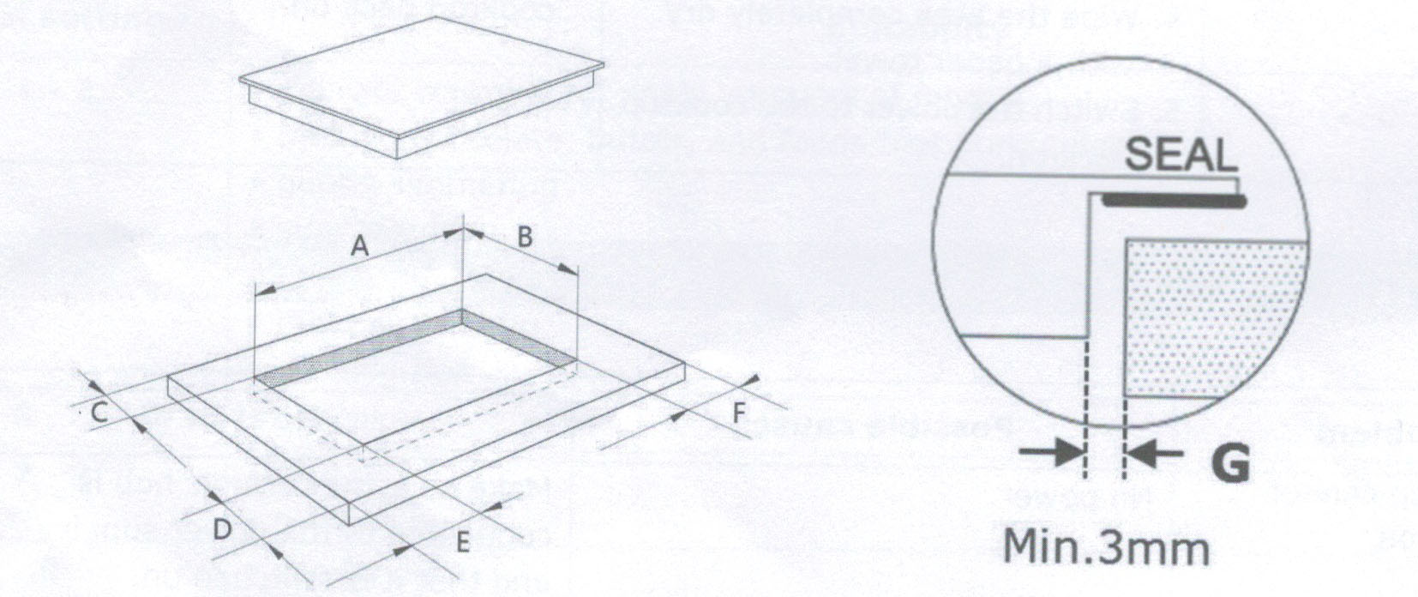
A | B | C | D | E | F | G
670₊₄  _{-0mm} | 400₊₄  -0mm | Tối thiểu 50mm | Tối thiểu 50mm | Tối thiểu 50mm | Tối thiểu 50mm | Tối thiểu 3mm

Bếp hồng ngoại có thể được sử dụng trên mặt bàn của tủ. bếp hồng ngoại nên được đặt theo chiều ngang. Như hình dưới đây:
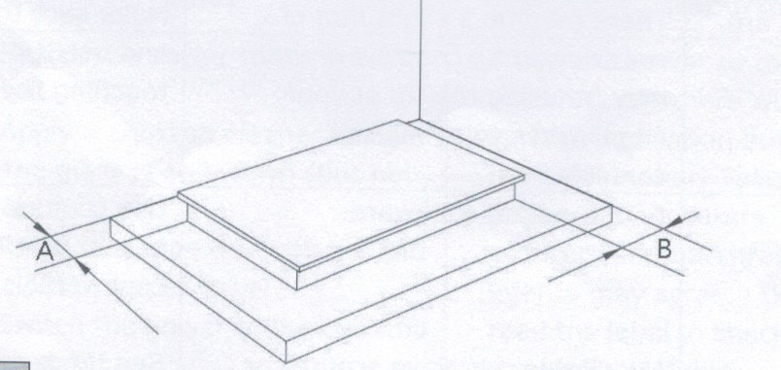
A | B
Tối thiếu 50mm | Tối thiểu 50mm

Trong mọi trường hợp, đảm bảo rằng bếp hồng ngoại được thông gió tốt và cửa thoát khí không bị chặn. đảm bảo bếp hồng ngoại ở trạng thái làm việc tốt. như hình dưới đây
Chú ý: Khoảng cách an toàn giữa tấm gia nhiệt và tủ phía trên tấm gia nhiệt tối thiểu phải là 760mm
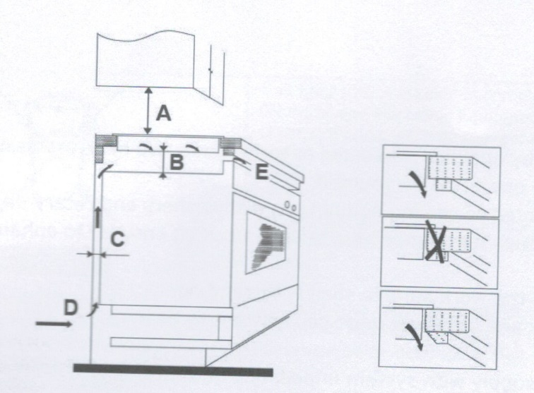
A(mm) | B(mm) | C(mm) | D | E
760 | 50 | 30 | Hút không khí | Thoát khí 10mm

9.2 Trước khi lắp đặt các đinh ốc vào đúng vị trí
Thiết bị phải được đặt trên bề mặt láng mịn, ổn định ( sử dụng bao bì). Không tác dụng lực lên các điều khiển nhô ra từ bếp.
Sửa chữa trên bề mặt bếp bằng cách vặn bốn con ốc ở mặt dưới của bếp (xem hình) sau khi cài đặt. điều chỉnh ốc đặt vào vị trí khung thích hợp với độ dày bề mặt bếp
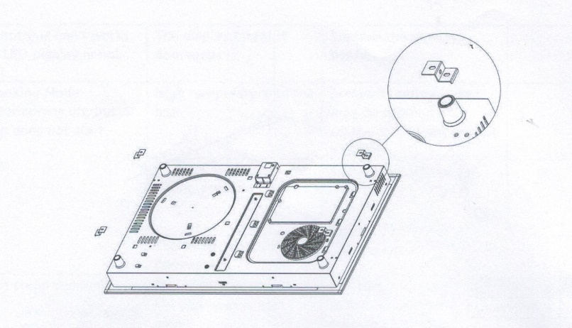

9.3 Cảnh báo
- Bếp hồng ngoại phải được lắp đặt bởi nhân viên có trình độ hoặc kỹ thuật viên. chúng tôi có thợ chuyên nghiệp. Vui lòng không tự lắp đặt.
- Bếp hồng ngoại không được gắn vào thiết bị làm mát, máy rửa chén và máy sấy kiểu xoay
- Bếp hồng ngoại phải được lắp đặt sao cho có thể đảm bảo bức xạ nhiệt tốt hơn để gia tăng độ bền của nó
- Tường và khu vực vùng nóng gây ra trên mặt bàn phải chịu được nhiệt
- Để tránh mọi thiệt hại, lớp kẹp và chất kết dính phải chịu được nhiệt
- Máy làm sạch hơi nước không được sử dụng
- Bếp hồng ngoại này chỉ có thể được kết nối với điện trở hơn 0.427 ohm. Trong trường hợp cần thiết, vui lòng tham khảo ý kiến ​​nhà cung cấp của bạn để biết thông tin điện trở.
9.4 Kết nối bếp điện với nguồn điện chính
Nguồn điện phải được kết nối phù hợp với tiêu chuẩn liên quan hoặc bộ ngắt mạch một cực. Phương thức kết nối được hiển thị dưới đây

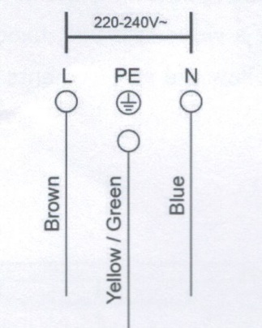
1.Nếu cáp bị hỏng hoặc cần thay thế. Điều này nên được thực hiện bởi kỹ thuật viên sau bán hàng bằng cách sử dụng các công cụ thích hợp để tránh mọi tai nạn.
2. Nếu thiết bị đang được kết nối trực tiếp với nguồn điện, aptomat( bộ ngắt điện) phải được lắp đặt với khoảng cách tối thiểu 3 mm
3. Người cài đặt phải đảm bảo rằng kết nối điện chính xác đã được thực hiện và tuân thủ các quy định an toàn.
4. Cáp không được uốn cong hoặc nén.
5. Cáp phải được kiểm tra thường xuyên và chỉ được thay thế bởi người có trình độ.
 | Xử lý đúng sản phẩm này
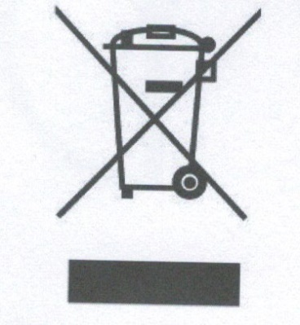 | Biểu tượng này trên sản phẩm, hoặc trong bao bì của nó, chỉ ra rằng sản phẩm này có thể không được coi là chất thải gia đình. cần đưa đến điểm thu gom chất thải thích hợp để tái chế thiết bị điện và điện tử. bằng cách đảm bảo sản phẩm này được xử lý đúng cách, bạn sẽ giúp ngăn ngừa hậu quả tiêu cực tiềm ẩn đối với môi trường và sức khỏe con người, điều này có thể gây ra bởi việc xử lý chất thải không phù hợp của sản phẩm này. Để biết thêm thông tin chi tiết về việc tái chế của sản phẩm này, vui lòng liên hệ với hội đồng địa phương, dịch vụ xử lý chất thải gia đình của bạn hoặc cửa hàng nơi bạn mua sản phẩm

